Martes 26 de mayo:
Hola chicos/as, mitad de semana:
Los esquemas los haréis en el cuaderno y con foto.
Las tareas de sociales se responden en el ordenador y se envían.

Páginas 116 y 117: Los grandes cambios de España des 1975.
Nº 1. Lee ambas páginas y realiza los esquemas en tu cuaderno.
Hacer foto y enviar.

Nº 2 estudiar páginas anteriores.

Página 117:
Nº 3. Realiza el siguiente ejercicio:
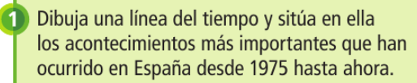
Hacer en el cuaderno. Foto y enviar.

Nº 1. Hoy terminamos con los siguientes videos super interesantes repasando lo del miércoles:
La guerra civil española.
https://youtu.be/JpV2e-2Ya-4
https://youtu.be/qccPwDw50Pc
Imágenes reales de la guerra civil española
https://youtu.be/mRakiYCiJLI
La situación en España justo después de la guerra
https://youtu.be/EemzZxSxdlI
El régimen franquista
https://youtu.be/OjN093kUVaA
La España de Franco
https://youtu.be/AC_J24h-tjs
La educación durante la dictadura franquista
https://youtu.be/9BmZJwA2Tjk

“Una vez hechas las tareas y los ejercicios y para dudas, puedes contactar conmigo en el siguiente e-mail”:
veronica.tauler@sanviatorvalladolid.com

